Mục lục

**1. Giới thiệu** 1

**2. Linear Search** 1

2.1. Ý tưởng thuật toán 1

2.2. Ưu nhược điểm 1

2.3. Cài đặt thuật toán 1

**3. Binary Search** 1

3.1. Ý tưởng thuật toán 1

3.2. Ưu nhược điểm 1

3.3. Cài đặt thuật toán 1

4. Bảng tổng kết so sánh 1

# **1. Giới thiệu**

Thuật toán tìm kiếm là một phần quan trọng trong khoa học máy tính, được sử dụng để tìm kiếm một phần tử trong một tập hợp dữ liệu. Hai thuật toán phổ biến nhất là Linear Search và Binary Search. Trong tài liệu này, chúng ta sẽ so sánh chi tiết hai thuật toán này.

# **2. Linear Search**

## 2.1. Ý tưởng thuật toán

Linear Search là thuật toán tìm kiếm tuần tự. Thuật toán duyệt qua từng phần tử trong danh sách từ đầu đến cuối để so sánh với giá trị cần tìm. Nếu tìm thấy phần tử, thuật toán trả về vị trí của nó; nếu không, thuật toán kết thúc mà không tìm thấy.

## 2.2. Ưu nhược điểm

Ưu điểm:

Dễ triển khai và hiểu.

Không yêu cầu danh sách phải được sắp xếp.

Thích hợp cho danh sách nhỏ.

Nhược điểm:

Tốn nhiều thời gian khi danh sách lớn.

Hiệu suất không cao so với các thuật toán tìm kiếm khác.

## 2.3. Cài đặt thuật toán

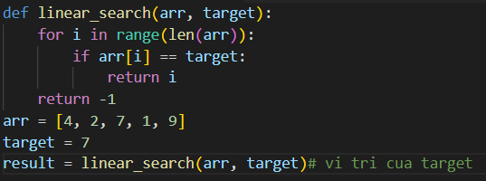

# **3. Binary Search**

## 3.1. Ý tưởng thuật toán

Binary Search là thuật toán chia để trị. Thuật toán yêu cầu danh sách phải được sắp xếp trước. Bằng cách so sánh giá trị cần tìm với phần tử giữa, thuật toán loại bỏ một nửa danh sách ở mỗi bước cho đến khi tìm thấy hoặc không còn phần tử nào.

## 3.2. Ưu nhược điểm

Ưu điểm:

Tốc độ nhanh hơn Linear Search trên danh sách lớn.

Hiệu suất cao khi áp dụng cho danh sách đã sắp xếp.

Nhược điểm:

Yêu cầu danh sách phải được sắp xếp trước

Khó triển khai hơn so với Linear Search.

## 3.3. Cài đặt thuật toán

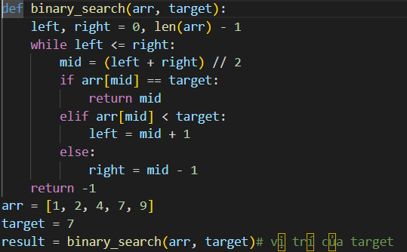

# **4. Bảng tổng kết so sánh**

|  |  |  |
| --- | --- | --- |
| Đặc điểm | LinearSearch | BinarySearch |
| **Danh sách yêu cầu** | Không cần sắp xếp | Phải sắp xếp trước |
| **Độ phức tạp** | O(n) | O(log n) |
| **Ưu điểm chính** | Dễ triển khai | Nhanh hơn trên danh sách lớn |
| **Nhược điểm chính** | Chậm với danh sách lớn | Cần danh sách đã sắp xếp |